出國報告（出國類別：其他【出國演講】）

南部科學工業園區管理局
96年度赴日本東京FPD展演講報告

服務機關：南部科學工業園區管理局
姓名職稱：陳俊偉 局 長
曾榮傑 專門委員
派赴國家：日本
出國期間：96年4月10日至96年4月13日
報告日期：96年5月20日

摘要
本局為持續塑造南部科學工業園區(以下均稱南科)國際形象，鼓動日商來南科投資設廠，並深化南科光電產業聚落，活絡國內經濟，繼94年度7月、10月及95年度10月三度赴日招商，在日本已經獲廣泛迴響，並為台灣及本局平面顯示器產業打造出國際知名度。主辦單位對於本局多次在日本進行招商及FPD產業群聚效應印象深刻，因此函邀本局於日本東京舉辦的第十七屆FINETECH JAPAN 2007展示場進行專題演講，行銷南部科學工業園區投資環境。本局由陳俊偉局長親自擔任演講者，講題為「光電產業在南科之發展與展望」，講稿內容包括「台灣光電產業的推動狀況」、「南科光電產業的發展狀況」、「南科的優質投資環境」、「南科優勢與未來展望」，會場座無虛席，反應熱絡，多位發問聽眾對於南科的FPD發展充滿好奇與興趣，又再一次成功的完成國際形象塑造；同時也藉由參觀展示產品瞭解產業發展趨勢，作為規劃南科產業聚落的重要參考依據。
第十七屆舉辦的FINETECH JAPAN 2007 結合了國際平面顯示器展(Display2007 )及FPD Component&Material Expo兩大展示活動，與每年十月份在日本橫濱舉辦的FPD設備展，並列為日本平面顯示器的兩大展示活動。本年度於4月11-13日舉辦，共有來自世界各國約700家企業參展，參展國家來自台灣、韓國、中國大陸、德國、美國，台灣館由財團法人光電科技工業協進會邀集局內共十一個單位聯合參展。
FINETECH JAPAN 2007 共分展覽會場與專題講演兩大部分，在展覽會場部分共規劃有四大專區，分別為1.生產設備展區2.檢驗、維修、測量展示區3.清潔、洗淨、防靜電(ESD)區4.有機EL展區。專題講演部分則分成新型產品及技術發表會、韓國FPD論壇、台灣FPD論壇及中國FPD論壇，參與本次活動，對於FPD新型產品發展趨勢及各國在FPD發展現況有了更深入的瞭解，對南科發展FPD產業將有相當助益。

目 錄
壹、目的 4
貳、活動過程 4~8
參、執行心得 9~18
肆、建議 18
伍、附件 19~36

壹、目的
科技產業的發展係台灣經濟成長的重大支柱，而隨著高科技產業在台灣的快速發展，為了因應高科技產業之擴充需求，政府於1997年在南台灣設立第二個科學工業園區 (即現在的南部科學工業園區，以下簡稱南科)，並由南部科學工業園區管理局負責開發，現已在南台灣形成另一個光電、積體電路及生技為主之高科技產業聚落。
根據經濟部工業局統計資料顯示，我國平面顯示器產業總產值，在2006年底產業總產值已經達新台幣1兆2,845億元。2006年我國在大尺寸（10吋以上）TFT-LCD面板方面表現相當耀眼，出貨量在全球市佔率達到50%，產值達全球市占率46％，均超越韓國，躍居世界第一位。平面顯示器是我國政府極力推動的「兩兆雙星」之重點產業，更是未來「資訊」、「消費性電子」及「家電產品」的視窗，將帶給消費者平面世界的彩色新享受。在大尺寸面板的應用上，主要是以監視器、筆記型電腦及液晶電視為主，2006市場需求量為2.39億台，預估至2010年之需求量為4.52億台，年複合成長率為17.27%；其中液晶電視的需求量將由2006年的4110萬台，快速成長到2010年1億1760萬台，年複合成長率達30%。
台、韓、日在平面顯示器產業上三足鼎立，台、韓在液晶面板的產量及產值上佔據了經濟規模的優勢，但是日本在製造設備、設備零組件，以及製程材料上，佔有關鍵性的角色；南科在台灣發展液晶平面顯示器產業聚落策略上，扮演著開創者的角色，從上游的玻璃基板、冷陰極燈管、導光板、擴散膜、偏光膜、液晶，中游的彩色濾光片、液晶面板，以及下游的液晶電視廠商均已齊備。惟在製程設備及關鍵零組件在國內的自製率仍顯偏低。南科為儘速補強本國平面顯示器產業的劣勢，遂積極參與日本各項展覽，以及積極在日本招商，型塑南科園區國際化形象，藉以引進日本設備及關鍵零組件廠商至國內設廠，並與國內廠商形成合作或技轉關係，以協助並刺激國內設備及關鍵零組件技術開發能力。

貳、活動過程
行程概要
一、 5月10日（二）
白天：自高雄機場搭機前往東京成田國際機場
晚上：我國駐外企業聚餐聯誼會場介紹南科發展現況
二、5月11日（三）
中午及下午：參加開幕典禮及開幕迎賓酒會
下午：參加韓國論壇研討會
三、5月12日（四）
上午：參觀FINETECH 2007 JAPAN展示場
下午：參加台灣論壇研討會(本局陳俊偉局長擔任演講者)
四、5月13日（五）
自東京成田國際機場返台

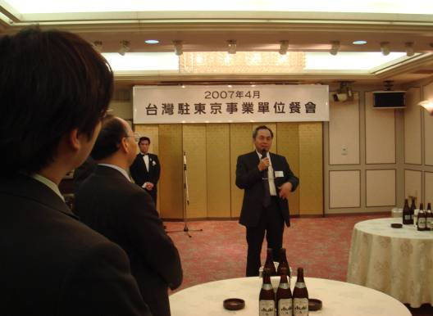
陳局長向台灣駐日本企業報告南科開發現況

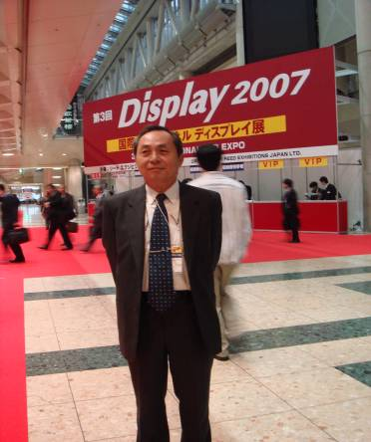

陳局長參觀Display 2007展覽會場

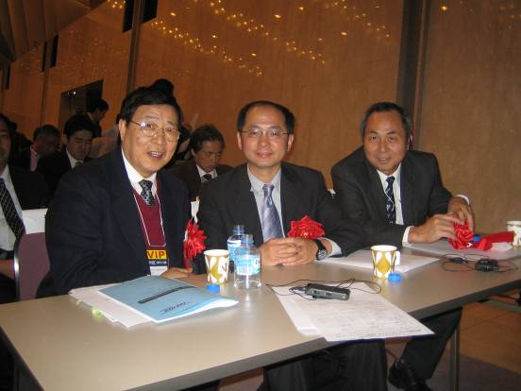
台灣論壇演講者，右起陳俊偉局長、奇美電子郭振隆副總、瀚宇彩晶楊界雄副總
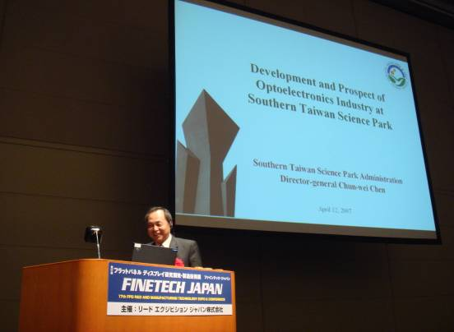
陳局長在FINETECH 2007 JAPAN發表演講
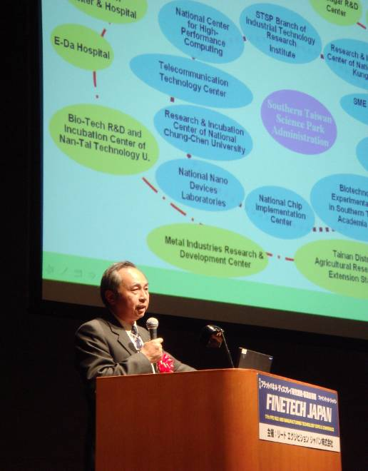

陳局長說明南科研發能量

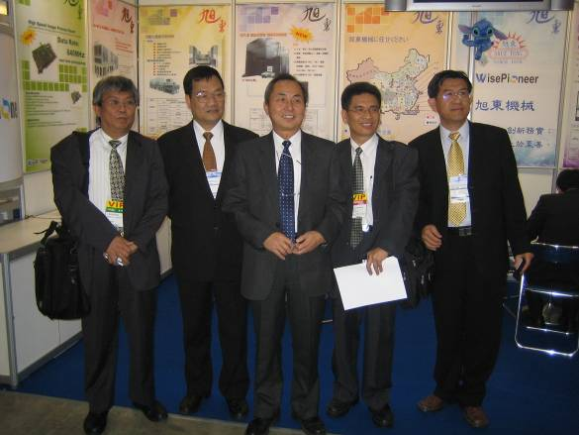
陳局長拜訪台灣參展廠商

參、執行心得

此次參加第十七屆FINETECH JAPAN 2007於4月11~13日於日本東京舉行，有來自世界各國約有700家的企業參展，參展國家來自台灣、韓國、中國、德國、美國。台灣館則聚集了下列11家的公司。
- AIPOLI INDUSTRIAL CO., LTD. 愛玻麗工業有限公司
- C SUN CO., LTD. 志聖工業股份有限公司
- COALITION TECHNOLOGY CO., LTD. 棕茂科技股份有限公司
- GMT GLOBAL INC. 高明鐵企業股份有限公司
- KISMART CORP. 金益世股份有限公司
- LEDYOUNG TECHNOLOGY CORPORATION 羚洋科技股份有限公司
- PIDA 財團法人光電科技工業協進會
- SHUZ TUNG MACHINERY INDUSTRIAL CO., LTD. 旭東機械工業股份有限公司
- SUPER ELITE TECHNOLOGY CO., LTD. 良英股份有限公司
- TRANSTEK MAGNETICS LTD. 創磁電子公司
- USE ELECTRONICS CO., LTD. 友士股份有限公司
國際平面顯示器展(Display2007)與 FPD Components & Materials Expo，如圖一所示，共同於FINETECH JAPAN同時舉行。因薄型顯示器的輕薄性造就市場普及的同時，其強度及耐用度等品質提升的要求也越來越高，故Display2007聚集了液晶、電漿、有機EL和觸控面板等所有顯示器，同時今年也將有許多最新款顯示器展出。
然而近年來液晶等平面顯示器價格的急速走低，各大面板製造廠商對高品質低價位的生產所需元件及材料的要求也日漸增加，因此以元件及材料產品為主的專業展FPD Components & Materials Expo也同時展出，會場上有日東電工、日立化成工業、三菱化學、Sony Chemical Corp、東京應化工業等公司一同參展。

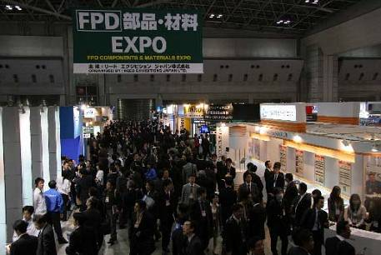
圖一、FPD Components & Materials Expo
FPD Component & Materials Expo：
FINETECH JAPAN 2007共計有四大專區，分別為下列所述：
1. 生產設備展區
2. 檢驗、維修、測量展示區
3. 清潔、洗淨、防靜電(ESD)區
4. 有機EL展區
下列將以此四大專區進行敘述。

A. 生產設備展區：
第十代面板用搬運機器人的展示是「生產設備展區」的矚目焦點，其中有日本電產Sankyo、YASKAWA兩大機械搬運手臂之大廠商展現出第十代面板用搬運機器人，如下圖二所示。
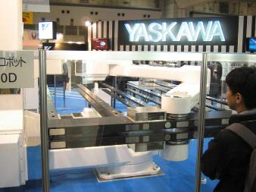
圖二、YASKAWA Robot
並且在搬運設備中另一新穎的搬運機具如下圖三所示，其主要運用於大世代玻璃的搬送部分，此搬運的機械手臂，主要在於大世代面板廠內空間運用的問題，其可有效減少line to line 間之距離，如此在有效空間內可增加生產線的配置，可有效節省無塵室內的空間問題，目前此設備可運用至八代產線以上之自動傳輸系統中。
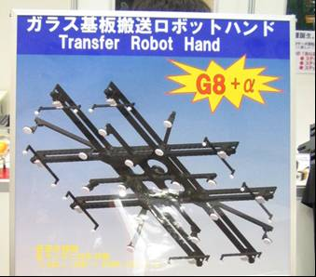
圖三、大世代玻璃搬運手臂

另外還將有成膜濺鍍裝置、塗佈、蝕刻/灰化等生產製造設備。

B. 檢驗/維修/測量展示區：
「檢驗/維修/測量展示區」針對FPA產業用檢驗/維修/測量所設定，從事顯微鏡設備(OLYMPUS Corp.、UNIOPT Co., Ltd)及分析服務(日東分析中心、三井化學分析中心、住友分析中心)的廠商。

C. 清潔、洗淨/防靜電(ESD)區：
由於市場需求不斷的於追求顯示器的高畫質和高彩度的同時，相對的高水準的清潔、洗淨設備及防靜電產品的引進成了品質提升的項目之一。「清潔、洗淨/防靜電(ESD)區」由Midori Anzen Co., Ltd、Trinc等日本及海外各大公司一同參加展出。

D. 有機EL展區：
於有機EL展覽會場上，富士電機展示出最新有機EL顯示器的產品，此產品具備亮度（輝度）達150cd/m²（PM驅動方式），壽命可達7000小時，如圖四所述。
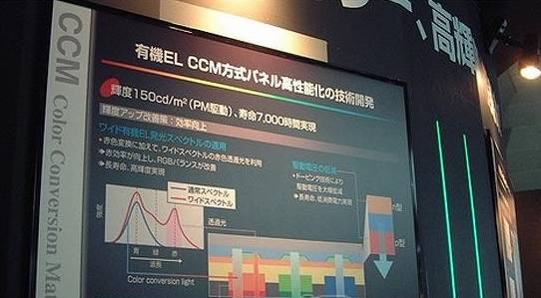
圖四、富士電機之有機EL產品功能
Display展覽會場：
Display展覽會場，如圖五所示，全為面板廠之展覽區，展覽廠商包含了日、韓、中國大陸等地之面板廠展示其產品。
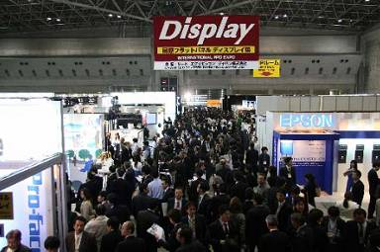
圖五、Display Expo
SONY展出了27吋及11吋兩款OLED電視，27吋的解析度為1920X1080，11吋的解析度為1024X600，針對27吋OLED電視的厚度為9mm，11吋為3mm，兩款的色彩飽和度皆為NTSC 100%，亮度值也達到600cd/m²。SONY在展場中主打為82吋的液晶電視，解析度為1920X1080 Full HD，採用LED為其背光源，可完全真實反應色彩顏色，如圖六所示。
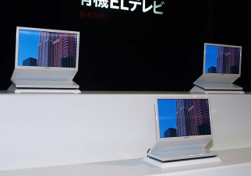
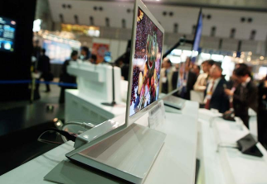
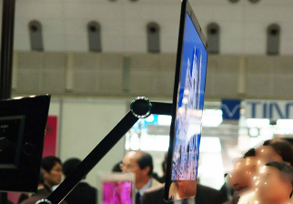
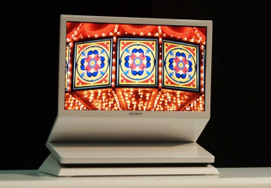
圖六、SONY展示OLED產品

此外松下公司展示的103吋PDP電視，此款電漿電視是目前號稱世界最大尺寸的平面顯示器的電視，其電視規格為解析度1920X1080的高解析度，3000：1的高對比度，電視的尺寸為2269.4X1276.6mm，電視畫面的對角線達2603.8mm，其重量更達200Kg，如圖七所示。在影像技術方面，採用了Full HD技術，具有動態影像畫面的快速反映和廣視角技術，達到了高精細、高畫質影像輸出。

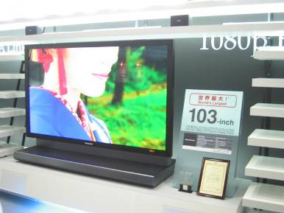
圖七、松下103吋PDP顯示器
先鋒公司展示，如圖八所示，則是採用六代面板生產的PDP電視，其特點在於將影像訊號由傳統的8bits數據輸入方式，提升至HDMI 10bits數據輸入方式，有效提高畫面的精細度
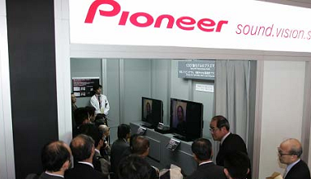
圖八、先鋒展示會場
日立則是將畫面的頻率速度由原本的60Hz提升至120Hz，更搭配其插黑技術，使其反應速度由16.7ms降至8.3ms。
JVC展示，如圖九所示，其最新的110吋背投顯示器，如圖十所示，此一系列產品有包含52、58、61及70吋等等的產品，如圖十一所示。此110吋的背投顯示器為解析度為1080p，對比度可達到5000：1，
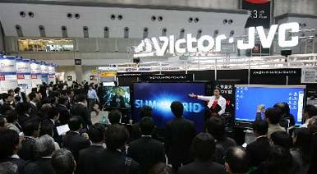
圖九、JVC展示會場
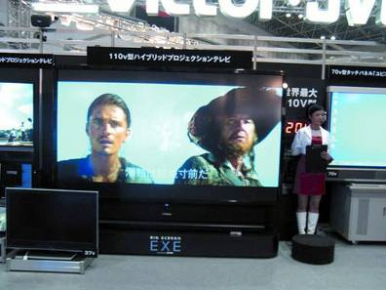
圖十、JVC展示110吋背投顯示器
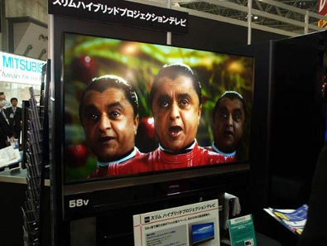
圖十一、JVC展示110吋背投顯示器
此次展覽會場上還有三菱電機展示一款低反射液晶面板，此面板可在於太陽光下也可達到高清晰度，主要運用於戶外環境。
日本西鐵城電子則展出應用於電視的RGB的LED背光源技術，相較一般的背光源在色彩、均勻度都有顯著的改善，亮度更可以達到6000cd/m²。
會場中有廠商展示出觸控面板之產品，其中包含大型衛星定位電子地圖，如圖十二所示，及公眾查詢畫面的應用，如圖十三所示。
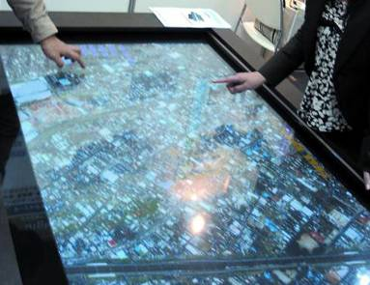
圖十二、觸控面板於大型衛星定位電子地圖之應用
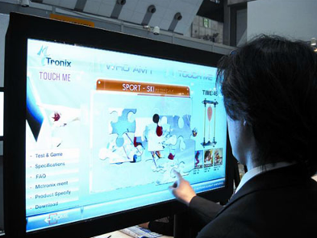
圖十三、觸控面板在公眾查詢畫面之應用
雙葉電子於會場中展示出FED產品及其結構圖，如圖十四所示，並提出FED產品之七個主要優點，如圖十五所示，如下列所述：
- 薄型化、重量輕
- 廣視角
- 高信賴性
- 是用溫度範圍廣
- 響應時間短
- 低耗電，節能
- 自發光，無背光源
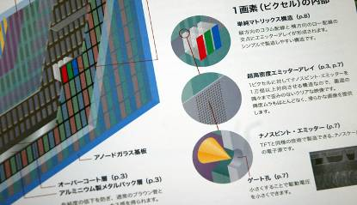
圖十四、FED結構圖
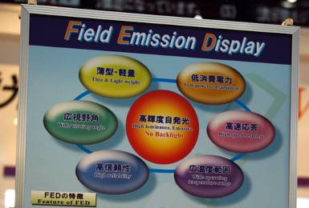
圖十五、FED七大優點圖
此次參觀關於製程技術部分，在TFT-LCD的技術發展已經蠻成熟，目前針對面板廠及設備廠均著重在於大世代的設備發展，均是考量在於機構設計部分，而非在著重於製程技術的突破。在平面顯示器產業內不論是技術純熟的TFT-LCD及大型化的PDP等等產品均發展至蠻純熟的地步，目前均已著重於展示在產品應用方面。
但在大世代面板廠中，首先考量於自動搬運系統，因針對大世代的玻璃搬運考量，故此次展場上主要以Robot展示為主，特別為Sankyo及YASKAWA兩家主要均針對G10機械搬運手臂進行實機展示。更有針對G8以上之玻璃搬運，可有效節省無塵室內之空間運用，故平面顯示器進入大世代廠時，首先將面臨無塵室空間及搬運方式的改善。

肆、建議

由於設備趨向大型化，考慮搬運過程的便利性，設備廠的設廠廠址將漸次向面板廠靠近；國內現階段擁有面板廠聚落的絕對優勢，將是吸引日本設備廠商來台投資的最佳時機，國內行政單位應該持續且更積極規劃日本招商活動，及參與國際活動曝光的機會，以協助廠商取得商機，茁壯既有的平面顯示器聚落，及瞭解未來新產品的發展趨勢，以儘速落實「兩兆雙星」重點產業政策，並提升及達成國內設備及零組件自製率目標。
伍、附件

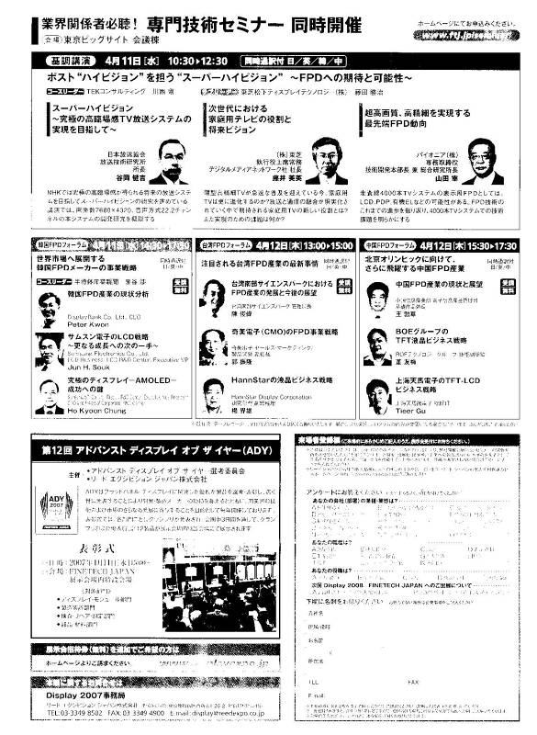
(附件一)
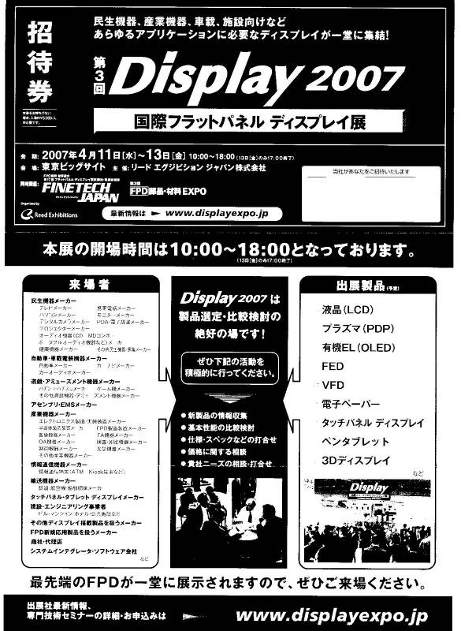
(附件二)
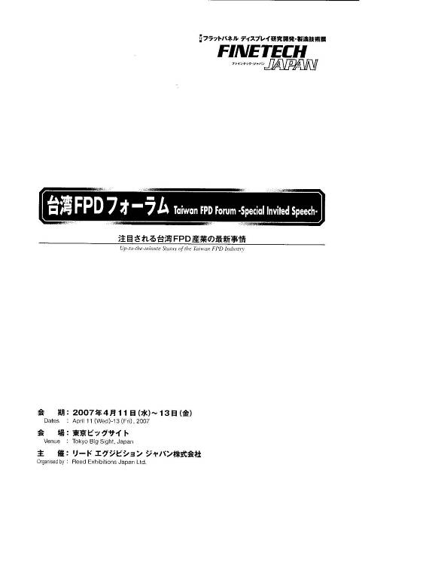
(附件三)
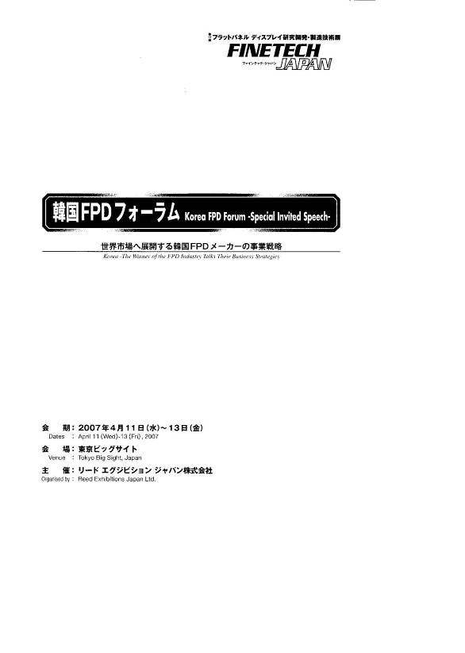
(附件四)
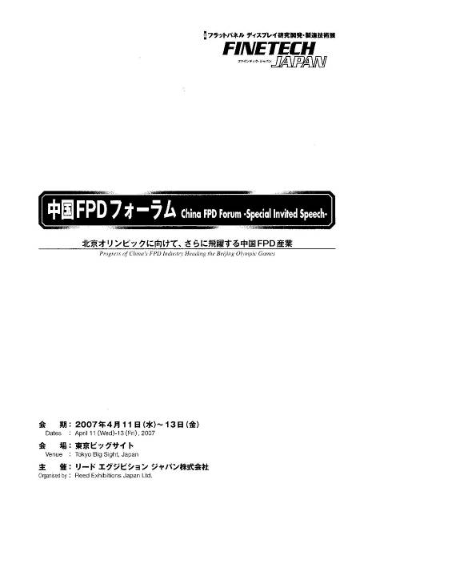
(附件五)
(附件六)
